T.C.
Erzurum Teknik Üniversitesi
Erzurum Teknik Üniversitesi TÖMER
Uluslararası Gençlik Buz Üstünde: Yabancı Öğrenciler Paten ve Uyum Şenliği (29.04.2026, Buz Pateni Salonu)
Bu faaliyetin temel amacı, şehrimizde eğitim gören uluslararası öğrencilerin Erzurum'un zengin kış ve buz sporları kültürünü yakından tanımalarını sağlamak, kış aylarını daha aktif geçirmelerine destek olmak ve sporun birleştirici gücüyle aidiyet duygularını güçlendirmektir.
Erzurum Buz Pateni Salonu’nda gerçekleştirilen etkinlikte, daha önce hiç buz pateni yapmamış öğrencilere profesyonel antrenörler eşliğinde temel paten kayma, dengede durma ve güvenlik kuralları eğitimi verilmiştir. Teorik eğitimin ardından buza çıkan öğrenciler, müzik eşliğinde serbest sürüş yaparak eğlenceli ve hareketli bir gün geçirmişlerdir.
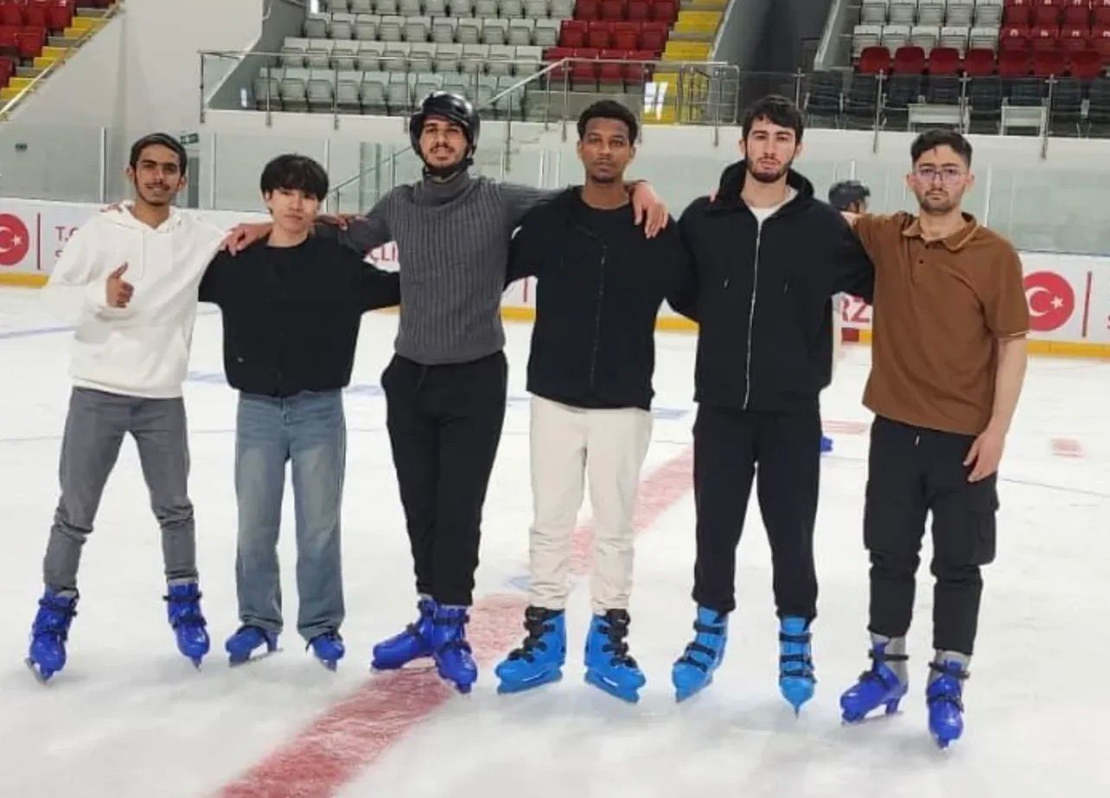
Bu faaliyet, toplumsal entegrasyon ve şehrin marka değerine şu şekillerde katkı sağlamıştır:
- Buz Sporlarının Küresel Tanıtımı: Erzurum’un 2011 UNIVERSIADE ve 2017 EYOF gibi dev organizasyonlardan miras kalan modern buz tesisleri, yabancı öğrenciler aracılığıyla uluslararası alanda bir kez daha tanıtılmıştır. Öğrencilerin kendi dillerinde yaptıkları dijital paylaşımlar, Erzurum’un "Buzun Başkenti" imajını küresel ölçekte pekiştirmiştir.
- Sosyal Aidiyet ve Psikolojik Destek: Farklı iklimlerden ve coğrafyalardan gelen öğrencilerin Erzurum’un uzun kış mevsimine adaptasyonları kolaylaştırılmış, kış aylarında yaşayabilecekleri sosyal izolasyon riski spor organizasyonları ile minimize edilmiştir.
- Kültürel Köprüler ve Hoşgörü İklimi: Buz pistinde düşen arkadaşına yardım eden, farklı dilleri konuşan gençlerin sergilediği dayanışma görüntüsü; kampüs ve şehir genelinde çok kültürlü yaşam kültürünü, empatiyi ve toplumsal hoşgörü iklimini doğrudan beslemiştir.

